Pré-Teste

Nome:__________________________________ NUSP:________________________

- A técnica de Testes Estrutural e seus respectivos critérios não tem como objetivo garantir que:
  - As decisões lógicas sejam testadas em seus lados verdadeiro e falso
  - As estruturas de dados internas sejam testadas e validadas
  - Os caminhos independentes de um módulo sejam exercitados ao menos uma vez
  - Os ciclos sejam exercitados em seus limites e dentro de intervalos operacionais
  - Os erros de interface sejam identificados no contexto dos requisitos funcionais

- No Teste Estrutural, o código-fonte do programa é usado para identificar potenciais defeitos, particularmente no processo de validação, o qual demonstra se um programa atende a sua especificação.
( ) Certo
( ) Errado

- O Teste Estrutural é uma técnica de teste de software que trabalha diretamente sobre o código fonte do componente de software para avaliar aspectos, tais como, teste de condição, teste de fluxo de dados, teste de ciclos e teste de caminhos lógicos. Trata-se da técnica de teste
  - Caixa-branca
  - Caixa-cinza
  - Caixa-preta
  - de Integração
  - de Regressão

- São critérios de Teste Estrutural, EXCETO:
  - Teste de Caminho Básico
  - Teste de Transição de Estado
  - Todas-Arestas
  - Todos-Caminhos
  - Todos-Nós

- Dado o seguinte fluxograma:
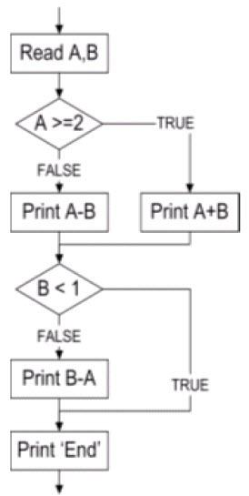
Qual é o número mínimo de casos de teste necessários para 100% de cobertura para o critério de teste Todos-Nós?
  - 1
  - 2
  - 3
  - 4
  - 5

- A complexidade ciclomática de um programa V(G) é dada por qual fórmula?
  - V(G) = arestas - nós + 2
  - V(G) = arestas - 2 * nós + P
  - V(G) = arestas - 2 * nós
  - V(G) = arestas + 2 * nós
  - V(G) = arestas + 2 * nós - P

- O grafo de programa ou grafo de fluxo de controle é idêntico ao fluxograma de um programa?
( ) Certo
( ) Errado

- Analisando a seguinte assertiva: é a cobertura mínima esperada por uma boa atividade de testes. Indique qual o critério de teste que corresponde a assertiva:
  - Teste de Transição de Estado e Todas-Arestas
  - Todas-Arestas e Todas-Condições
  - Todas-Condições e Todos-Caminhos
  - Todos-Caminhos e Teste de Transição de Estado
  - Todos-Nós e Todas-Arestas

- Analisando a seguinte assertiva: a existência de diversas estruturas de decisões e repetição podem levar a um número muito grande de casos de teste neste critério. Por isso, devido ao custo de execução não é muito usado em programas maiores. Indique qual o critério de teste que corresponde a assertiva:
  - Teste de Transição de Estado
  - Todas-Arestas
  - Todas-Condições
  - Todos-Caminhos
  - Todos-Nós

- Analisando a seguinte assertiva: basta que cada comando de decisão assuma os valores verdadeiro e falso. Indique qual o critério de teste que corresponde a assertiva:
  - Teste de Transição de Estado
  - Todas-Arestas
  - Todas-Condições
  - Todos-Caminhos
  - Todos-Nós

- É possível atender ao critério Todos-Nós, do exemplo apresentado na imagem a seguir com um único caso de teste?
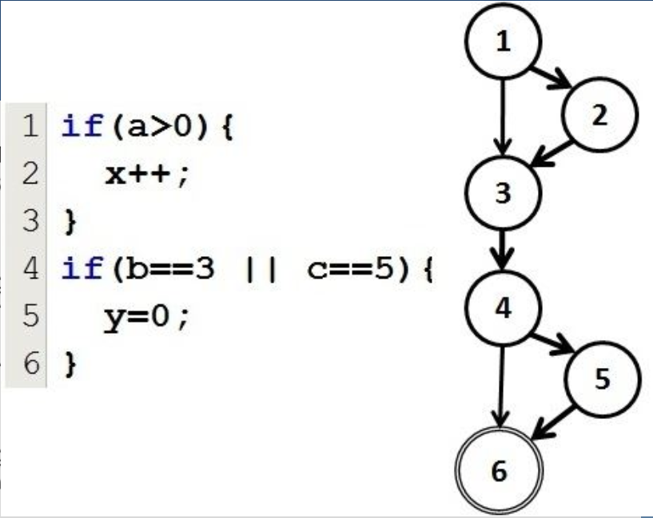
  - Sim. Entrando com os seguintes valores: a = -3, b= -2 e C = -1; seria o caminho 1,3,4,6 no GFC
  - Sim. Entrando com os seguintes valores: a = 10, b= 3 e C = 2; seria o caminho 1,2,3,4,5,6 no
  - GFC
  - Não. São necessários ao menos 3 casos de teste para cobertura de comandos.
  - Sim. Entrando com os seguintes valores: a= 0, b=3, e c=5; seguiria o caminho 1,2,3,4,5,6 no GFC.
  - Não, pois como existem estruturas de decisão no código, é preciso em cada uma testar os dois caminhos (do verdadeiro e do falso).

- Observando a figura abaixo:
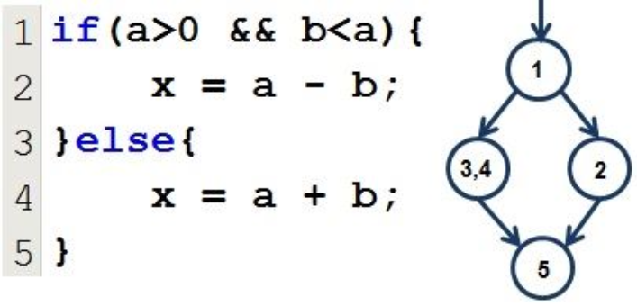
Qual o número de casos de teste necessário para atender ao critério Teste de Condições.
  - 1
  - 2
  - 3
  - 4
  - 5

- Observando a figura abaixo:
Quais os dados de teste, de cada caso de teste, atenderiam ao critério Todos-Arcos?
  - Caso de teste 1 (a = 10; b = 5), Caso de teste 2 (a = 5 ; b = 10)
  - Caso de teste 1 (a = -5 ; b = 5), Caso de teste 2 (a = 5 ; b = 10)
  - Caso de teste 1 (a = -5 ; b = 5), Caso de teste 2 (a = 5 ; b = 10), Critério de teste 3 (a = 8 ; b = -5) Critério de teste 4 (a = 10 ; b = 5)
  - Caso de teste 1 (a = -5 ; b = 5), Caso de teste 2 (a = 5 ; b = 10), Critério de teste 3 (a = 8 ; b = -5)
  - Caso de teste 1 (a = -5 ; b = 5), Caso de teste 2 (a = 5 ; b = -5), Critério de teste 3 (a = 8 ; b = -5) Critério de teste 4 (a = 10 ; b = 5)

